Trabajo Práctico SEO
Máster en Comunicación y Periodismo Deportivo
Alumno: Antonio Cefalù
Profesora: María Carrión

Estudio palabras clave

El objetivo del trabajo es elegir una palabra clave relacionada con el tema “zapatillas de deporte”. Sabiendo que las herramientas a nuestra disposición presentan un límite de búsquedas en sus versiones gratuitas, mi esperanza era poder encontrar alrededor de 50 palabras. Desarrollando el trabajo en varios días, pude alcanzar las 63 palabras que se ven en el Excel adjunto. Obviamente me hubiese gustado poder estudiar más, pero me tuve que adaptar a los límites que tenía.

Cada palabra está clasificada según los siguientes criterios: Tipología de búsqueda (en un primer caso short, mid o long-tail, y en el segundo Informacional, Transaccional o Navegacional), Grupo temático de la búsqueda (Generica, Calidad, Precio, Calidad/Precio, Color o Marca), Volumen de búsqueda, SERPs, Dificultad Seo y Costo por Click. El último dato no es necesario, pero lo incluí pensando que, tal vez, a un editor pueda interesarle saber cuánto le costaría promocionar su artículo si quisiera hacerlo.

Aunque hice pruebas con más o menos todas las herramientas que vimos en clase, usé principalmente tres: Ubersuggest, Keyword Finder y Google Trends. Tal como se solicitó, aquí presento los pantallazos de mi trabajo, junto con una breve descripción de cómo me ayudó cada herramienta con la tarea.

En primer lugar, Keyword Finder me ayudó a encontrar inspiración para palabras clave.

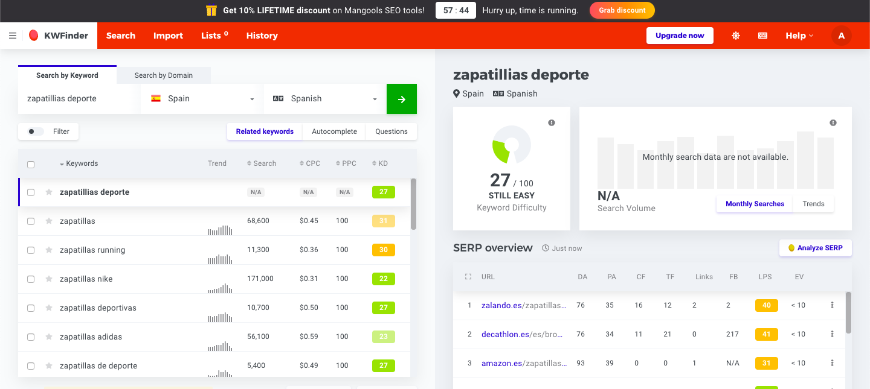

En segundo lugar, confié en Ubersuggest para la investigación sobre los volúmenes de búsqueda.

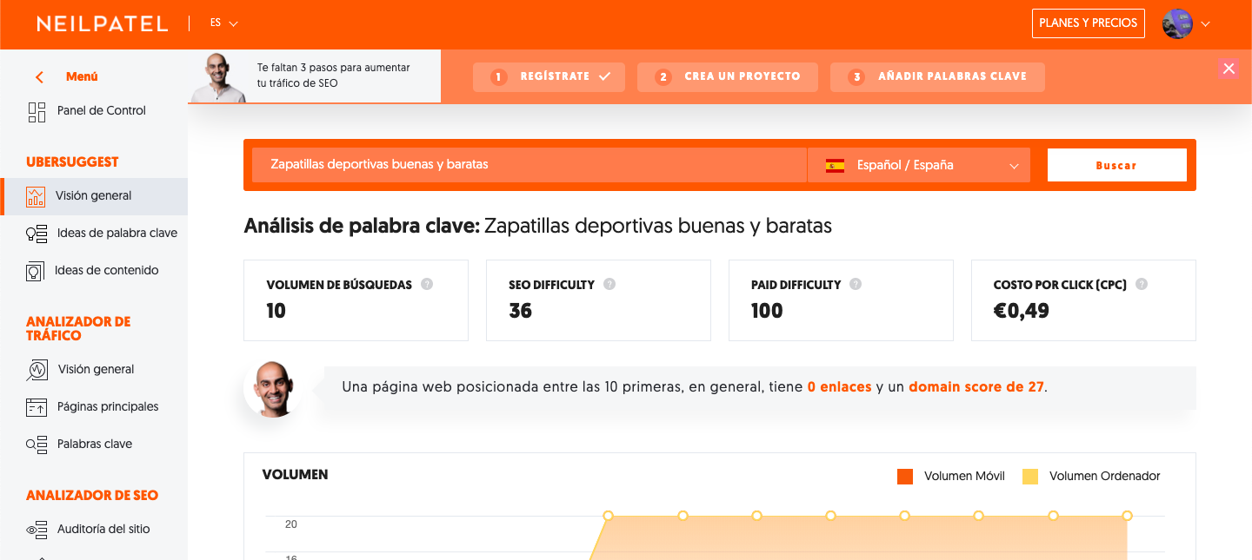

Como se ve en el Excel, cuando di por concluida la búsqueda, elegí las dos palabras clave que me parecieron más interesantes y las resalté: “zapatillas deporte decathlon” y “zapatillas de running baratas”. Las principales razones fueron sus volúmenes de búsqueda y la longitud de las keyword. La segunda está en verde porque la elegí, pero no antes de buscar las dos en Google (en modo incognito) y en Google Trends.

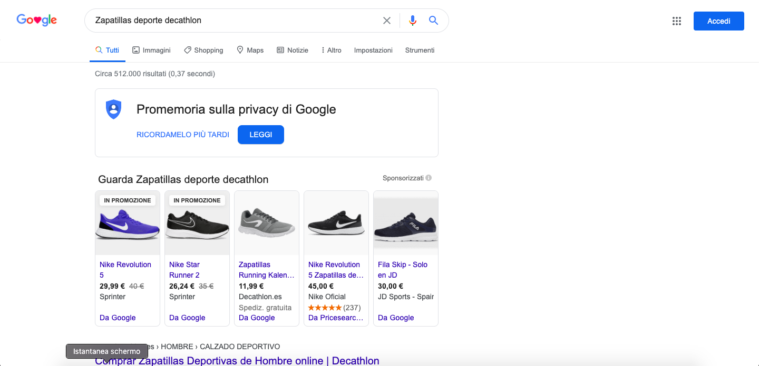

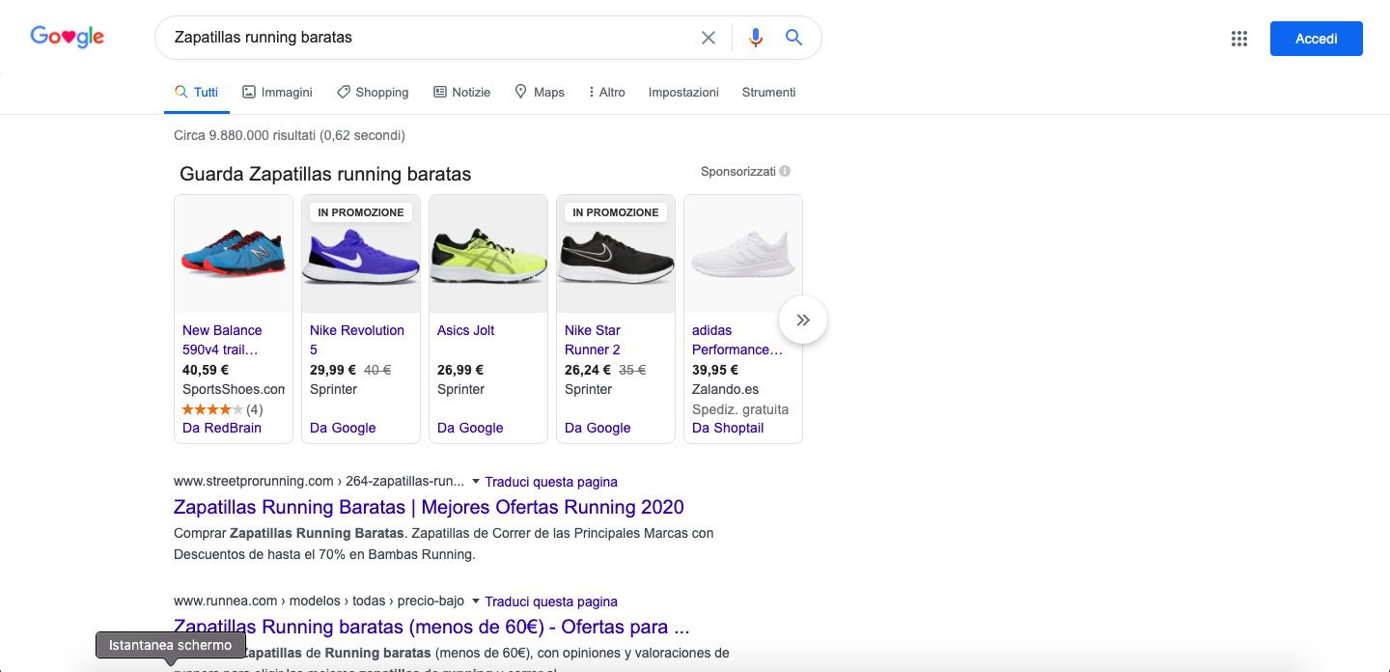

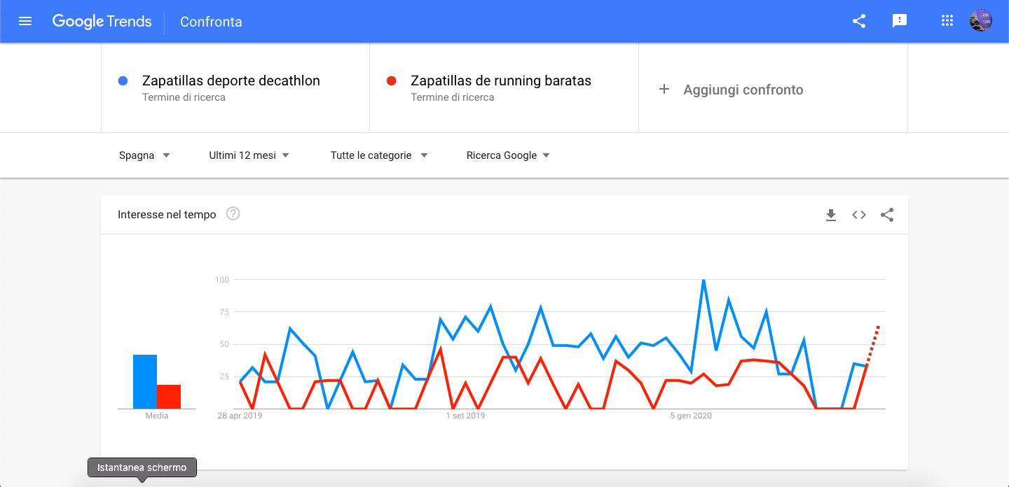

El volumen de búsqueda de “Zapatillas deporte decathlon” no es altísimo, pero es bastante más alto que el de “Zapatillas de running baratas”. Lo que me gustaba de “Zapatillas deporte decathlon” es la competencia (SERPs), que se ubica bien por debajo del millón. El problema, sin embargo, lo encontré en el momento en el que lo busqué: aunque no haya publicidades (más allá de las del propio google) todos los resultados son de la web de decathlon. Esto me hizo pensar que la marca de ropa deportiva podría tener una estrategia de Seo fuerte ya puesta en marcha que dificultaría el trabajo de posicionamiento a un “newcomer”.

Por último, miré las SERPs de “Zapatillas de running baratas”. Ahí descubrí que los competidores son únicamente pequeños blogs, por lo que imaginé que las posibilidades de entrar arriba serían mayores. Los dos últimos elementos de esta keyword que me convencieron fueron su volumen de búsquedas (alrededor de 250: no muy alto, pero tampoco muy bajo) y el hecho de que fuese más larga que la otra, porque una palabra clave long-tail, aunque tenga una cifra de búsquedas menor, suele ofrecer una tasa de conversión mayor.

A raíz de lo ilustrado arriba, la palabra clave por la que aposté es ZAPATILLAS DE RUNNING BARATAS.

Artículo

En cuanto al artículo, elegí un formato que suele funcionar muy bien en internet – el de la lista.

Se resaltan los elementos SEO y el texto en cursiva es la explicación de las razones por las que se ha actuado de una u otra manera.

URL: paginaweb.com/zapatillas-running-baratas-siete-mejores
El URL es textual y contiene la palabra clave.

TITLE: Zapatillas de running baratas: las 7 mejores zapatillas para correr
El título es de 65 caracteres (en línea con la recomendación de estar entre los 55 y 70 caracteres). La keyword está a la izquierda de todo el contenido.

DESCRIPTION: ¿No sabes decidir qué zapatillas comprar? Aquí te van las mejores zapatillas de running en relación calidad/precio, para salir a correr sin gastar demasiado.

En este caso no estoy contribuyendo al posicionamiento, esta descripción sirve solo para atraer al lector. Como es la longitud recomendable, la descripción tiene 157 palabras.

H1: Las 7 mejores zapatillas de running baratas

SUBTÍTULO: Zapatillas de running baratas: ¿cuáles elegir? Te presentamos una lista de las 7 que nosotros consideramos las mejores.

ENTRADILLA: Mientras no es difícil encontrar zapatillas de running baratas online, siempre es complicado saber cuáles sean de buena calidad. Por esto te presentamos las 7 zapatillas de correr que, para nosotros, van a asegurarte un ejercicio físico sin efectos colaterales, cuidando a la vez tu bolsillo.

El primer párrafo es breve y contiene todo lo más importante del texto en pocos caracteres. La keyword se ubica en la primera frase y en en negrita.

H2: Zapatillas de correr baratas: ¿Cuál elegir?

En nuestra búsqueda de los mejores calzados para correr, lo que hicimos fue limitarnos a un precio de 50 euros. Esto no solo resulta bastante accesible para la mayoría de las personas, sino también es un precio por el que se pueden adquirir productos de buena calidad. Es decir, podríamos haber puesto nuestro límite en los 20 euros, pero reputamos que las zapatillas de este nivel de precio arriesgan dañar tanto pies como espalda si usadas de frecuente.

H3: 1) Nike Revolution 5 Fly Ease

Diseñadas con un cierre de cremallera asegurado con una correa en el mediopié, las Nike Revolution 5 FlyEase son unas de las zapatillas más accesibles de la familia Nike. Sin embargo, ofrecen una calidad de entrenamiento muy satisfactoria. La espuma suave amortigua tu pisada, al tiempo que el diseño minimalista encaja a la perfección en cualquier ocasión. Su precio es de 38 euros.

Puedes ir directamente a la tienda del vendedor a través de este link.

Es importante incluir enlaces. En este artículo utilizaré uno por cada zapatilla.

FOTO:

Nombre del archivo: Zapatillas-de-running-baratas-Nike-Revolution-5-Fly-Ease.jpg
Descripción de la foto: Zapatillas de running baratas: Nike Revolution 5 Fly Ease

Etiqueta ALT: alt=Zapatillas de running baratas: Nike Revolution 5 Fly Ease

Cuatro elementos imprescindibles: Foto, el nombre del archivo, la descripción del archivo y la etiqueta “ALT”. En los tres casos, la palabra clave es presente. PARA EVITAR REPETICIONES, SOLO ADJUNTO ESTA FOTO, PERO HA DE ENTENDERSE QUE PONDRÍA UNA FOTO POR CADA ZAPATILLA. Los tres atributos seguirían el mismo mecanismo de arriba, pero se sustituiría el nombre de la zapatilla con el que corresponda (ej: zapatillas-de-running-baratas-adidas-cosmic-2.jpg).

H3: Adidas Cosmic 2

Estas zapatillas Adidas gozan de una relación calidad/precio realmente envidiable. Además, ofrecen una flexibilidad, versatilidad y amortiguación excelentes gracias a la Mediasuela Cloudfoam, que proporciona una mayor amortiguación y una pisada más cómoda. Su precio es también de 38 euros y nosotros podemos asegurar que los valen todos.

Puedes ir directamente a la tienda del vendedor a través de este link.

FOTO: Ver descripción primera foto.

H3: 3) Kalenji run active

Cuando se habla de precio bajo y funcionalidad, Decathlon es una marca que no suele fallar. Este modelo de Kalenji no es una excepción: si vas a correr una o dos veces a la semana estas amarás estas zapatillas. La comodidad y amortiguación en el talón son las ventajas de estos calzados de running. Serán indispensables cuando salgas a correr gracias a su ligereza. El precio es el más bajo que hemos visto hasta ahora: 25 euros. Si ahorrar es tu prioridad, no vas a arrepentirte de esta compra.

Puedes ir directamente a la tienda del vendedor a través de este link.

FOTO: Ver descripción primera foto.

H3: 4) Puma Carson 2 Knit

Si estás buscando Zapatillas de running baratas y de calidad, estas lo tienen todo; estilo, comodidad y valor: estas Pumas son realmente unas muy buenas zapatillas para el runner que busca la gran ocasión. La plantilla Softfoam eleva la comodidad, con la suela exterior EVA y promete amortizar eficazmente tu peso corpóreo. Pero lo mejor de todo es el precio: puedes comprar las Carson 2 Knit por 34 euros.

Puedes ir directamente a la tienda del vendedor a través de este link.

Estamos en la mitad del texto, por esto volví a utilizar la palabra clave. La puse en negrita para ayudar la araña de Google a encontrarla.

FOTO: Ver descripción primera foto.

H3: 5) Reebok Speed Breeze

Aquí el costo va subiendo. Estas zapatillas de correr salen 42 euros, pero es un muy buen precio considerando que hace poco tiempo salían veinte euros más. El diseño sin costuras y la espuma MemoryTech ultrasuave te proporcionan comodidad durante todo el día. La cantidad mínima de caucho en la suela hace que esta zapatilla sea muy ligera, ofreciéndote sujeción donde más la necesitas.

Puedes ir directamente a la tienda del vendedor a través de este link.

FOTO: Ver descripción primera foto.

H3: 6) Under Armour Assert 8 LTD

Este calzado deportivo es el más caro de nuestra guía, pero su productor es garantía de calidad. Lo que más nos gusta de este modelo es su suela exterior de goma maciza, que protege las zonas de más impacto y ofrece una mayor durabilidad con menos peso. Funciona muy bien la parte superior, que garantiza una buena transpirabilidad al pie. ¿El precio? 48 euros y 90 céntimos, pero valen pena.

Puedes ir directamente a la tienda del vendedor a través de este link.

FOTO: Ver descripción primera foto.
H3: 7) Umbro Lever

Si bien Umbro es más conocida por sus botas de fútbol, sus zapatillas para correr reservan buenas sorpresas. Las zapatillas deportivas Lever están especialmente diseñadas para personas que busquen un calzado ligero, cómodo y transpirable para pasear, correr o realizar sus entrenamientos. Por 38 euros puedes llevarte un calzado de calidad óptima para tus carreras, para no mencionar el placer de tener unas zapatillas que ninguno de tus amigos usará.

Puedes ir directamente a la tienda del vendedor a través de este link.

FOTO: Ver descripción primera foto.

H3: ¿Ya sabes cuál es la zapatilla perfecta para ti?

En este recorrido por las mejores marcas deportivas te mostramos las zapatillas de running baratas que mejor rinden a la hora de correr. Aunque todas sean válidas, nuestras favoritas son las Puma Carson 2 Knit. No son las más barata de todas, es cierto, pero encontrar unas así de confortables por poco más de 40 euros es casi imposible. ¿No estás convencido y te gustaría investigar una gama de precio más alta? Lee nuestra lista de las 7 mejores zapatillas de running por debajo de 70 euros.

Cerré el artículo utilizando la palabra clave y poniendo una negrita para optimizar el posicionamiento. Además, añadí un enlace a otra página del mismo sitio web para alimentar el tráfico interno.

El artículo está compuesto por alrededor de 850 palabras, una longitud óptima para poderse posicionar entre los primeros resultados de un buscador como Google.

